Kuvankäsittelytehtävä 5: Kuvan suoristaminen ja rajaaminen

Suorista kuvan vino Eiffel-torni ja rajaa kuva suorakulmioksi.

- Avaa kuva eiffel.
- Valitse ensin View-valikosta näkyviin ruudukko (Grid). Ruudukon avulla on helppo verrata kuvan linjoja pysty- ja vaakasuoraan.
- Valitse suoristusta varten Image-valikosta Rotate ja sitten Free Rotate Layer. Photoshop saattaa kysyä hyväksyntää Background-layerin muuttamisesta Layer0:ksi.
- Pyöritä kuvaa sen verran, että saat Eiffel-tornin mahdollisimman suoraan.
- Rajaa vielä kuva Crop Toolin avulla suorakulmioksi.
- Tallenna nimellä tehtävä_ 5.

Kuvankäsittelytehtävä 6: Kuvan suoristaminen ja rajaaminen

Suorista kuvan vino horisontti ja rajaa kuva Straighten Toolin avulla.

- Avaa kuva vino_horisontti.
- Valitse työkaluksi Modify-ryhmän Straighten Tool. Valitse Tool Options ikkunasta Grow or Shrink.
- Vedä hiiren ykköspainike pohjassa horisontti-viiva pitkin.
- Vapauta hiiri, kuvan pitäisi suoristua vetämäsi viivan mukaan.
- Rajaa kuva suorakulmion muotoiseksi ja tallenna nimellä tehtävä_6.

Kuvankäsittelytehtävä 7: Kuvan rajaaminen kultaiseen leikkaukseen

Suorista kuvan horisontti ja sitten rajaa kuva siten, että kuvassa oleva tyttö asettuu kuvan kultaiseen leikkaukseen.

- Avaa kuva rantakallio. Suorista kuvan horisontti joko tehtävän 5 tai 6 tyylillä.
- Valitse sitten rajaamista varten työkaluksi Crop Tool. Valitse Tool Options -ikkunasta Golden Ratio. Käännä työtilan rajausikkuna kulmasta vetämällä siten, että leikkauspistettä osoittava valkoinen pallo on vasemmassa yläreunassa.
- Siirrä rajaus kulkemaan kuvassa siten, että kultainen leikkauksen kohta osuu tyttöön ja kuva pysyy mahdollisimman suurena.
- Tallenna nimellä tehtävä_7

Kuvankäsittelytehtävä 8: peilikuvan kääntäminen

Käännä peilikuvaksi kääntynyt kuva takaisin oikeinpäin.

- Avaa kuva koulu. Tehtävänäsi on kääntää peilikuvaksi kääntynyt kuva takaisin oikeinpäin.
- Valitse Image-valikosta Rotate ja sitten Flip Layer Horizontal.
- Tallenna kuva nimellä tehtävä_8.

KUVANKÄSITTELYTEHTÄVÄ 9: SAMMAKKO- JA LINTUPERSPEKTIIVI

Tee kasvokuvasta sammakko- ja lintuperspektiivi versiot, jotka nimeät kuvan päälle kirjoitetulla tekstillä. Yhdistä eri versiot samaan kuvaan. Alla malli valmiista tehtävästä.

- Avaa kuva kasvokuva.jpg
- Avaa uusi Blank file, jonka leveys on 1500 px ja korkeus 720 px (File –New – Blank file).
- Ryhdy eri versioiden tekemiseen klikkaamalla esiin tasot Layer-painikkeesta oikeasta alakulmasta.
- Kopioi background taso klikkaamalla hiiren kakkosella ja valitsemalla Duplicate Layer.
- Siirrä sitten normiversio Move toolin avulla blank filen päälle.
- Siirry takaisin kasvokuvaan ja muuta kuvan perspektiiviä siten, että saat aikaan sammakkoperspektiivin (Image - Transform - Perspective). Perspektiivin muuttamisen jälkeen rajaa kuva suorakulmion muotoiseksi ja siirrä se normiversion viereen blank fileen.
- Tee sitten lintuperspektiivi samalla tavalla ja siirrä sekin.
- Valitse jokin sinisen tai harmaan sävy mallin silmistä pipetin (Color Picker Tool) avulla. Kirjoita värillä kuviin pystysuorat tekstit "sammakko", "lintu" ja "normi". Käytä fonttina Gill Sans Ultra Boldia pistekoossa 20 pt.
- Tallenna tehtävä nimellä tehtävä_9

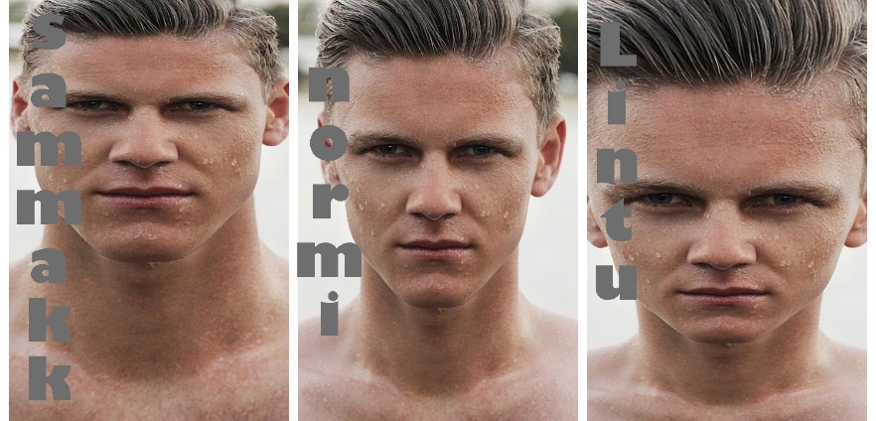

Kuvankäsittelytehtävä 10: värikuvasta harmaasävykuvaksi

Muuta värikuva harmaasävykuvaksi

- Avaa kuvan lapsi.jpg.
- Muuta värikuva harmaasävykuvaksi (Image – Mode - Grayscale)
- Tallenna nimellä tehtävä_10.
normi-Madonna

